A lakosság számára is elérhetővé vált a Belügyminisztérium és a Nemzeti Bűnmegelőzési Tanács támogatásával létrejött [Prevenciós Bűnözés - Statisztikai Adattár (PRE-STAT)](https://prestat.lechnerkozpont.hu/bunmegelozes/#/login)térinformatikai alkalmazás. Segítségével a rendelkezésre álló bűnügyi, társadalmi, gazdasági és statisztikai adatokból megtudhatjuk például, hogy mennyivel csökkent a bűncselekmények száma Magyarországon az elmúlt években, hol volt a legkevesebb az egy főre jutó ittas vezetés, vagy melyik járásban volt a legmagasabb a lopások száma.

Magyarországon 2012-ben összesen 451 259 bűncselekmény történt, ám azóta jelentősen csökkent az éves mennyiség. 2016 során 277 166 volt az összes bűncselekmények száma, aminek 47 %-a minősült kiemelten kezelt bűncselekménynek. Ezen belül lopásból történt a legtöbb: 78 296 db.

A kiemelten kezelt bűncselekmények közé tartozik az emberölés, testi sértés, kiskorú veszélyeztetése, embercsempészés, garázdaság, önbíráskodás, kábítószerrel kapcsolatos egyes bűncselekmények, lopás, rablás, kifosztás, zsarolás, rongálás, orgazdaság vagy a jármű önkényes elvétele. A július 2-tól a nyilvánosság számára is elérhető Prevenciós Bűnözés-Statisztikai Adattárban nemcsak ezen bűnözési adatok, hanem az összefüggéseket feltáró társadalmi-gazdasági statisztikák között is lehet böngészni. A [PRE-STAT](https://prestat.lechnerkozpont.hu/bunmegelozes/#/login)segítségével a felhasználók tematikus térképeket, grafikonokat hozhatnak létre települési, járási, megyei és régiós szinten.

A [PRE-STAT](https://prestat.lechnerkozpont.hu/bunmegelozes/#/login) együtt elemzi:

• az ENyÜBS (Egységes Nyomozóhatósági és Ügyészségi Bűnügyi Statisztika),  
• és a RobotZsaru (a rendőrség által használt integrált ügyviteli, ügyfeldolgozó és elektronikus iratkezelő rendszer) regisztrált bűncselekményekkel kapcsolatos adatait,  
• valamint a [Lechner Tudásközpont](http://lechnerkozpont.hu/) által üzemeltetett [Országos Területfejlesztési és Területrendezési Információs Rendszer (TeIR)](http://lechnerkozpont.hu/cikk/aranybanya-adatokbol-20-eves-a-teir) adatköreit (pl. lakónépesség, lakások száma, személygépkocsik száma, stb.).

*A PRE-STAT ügyfélkapus belépéssel is használható*

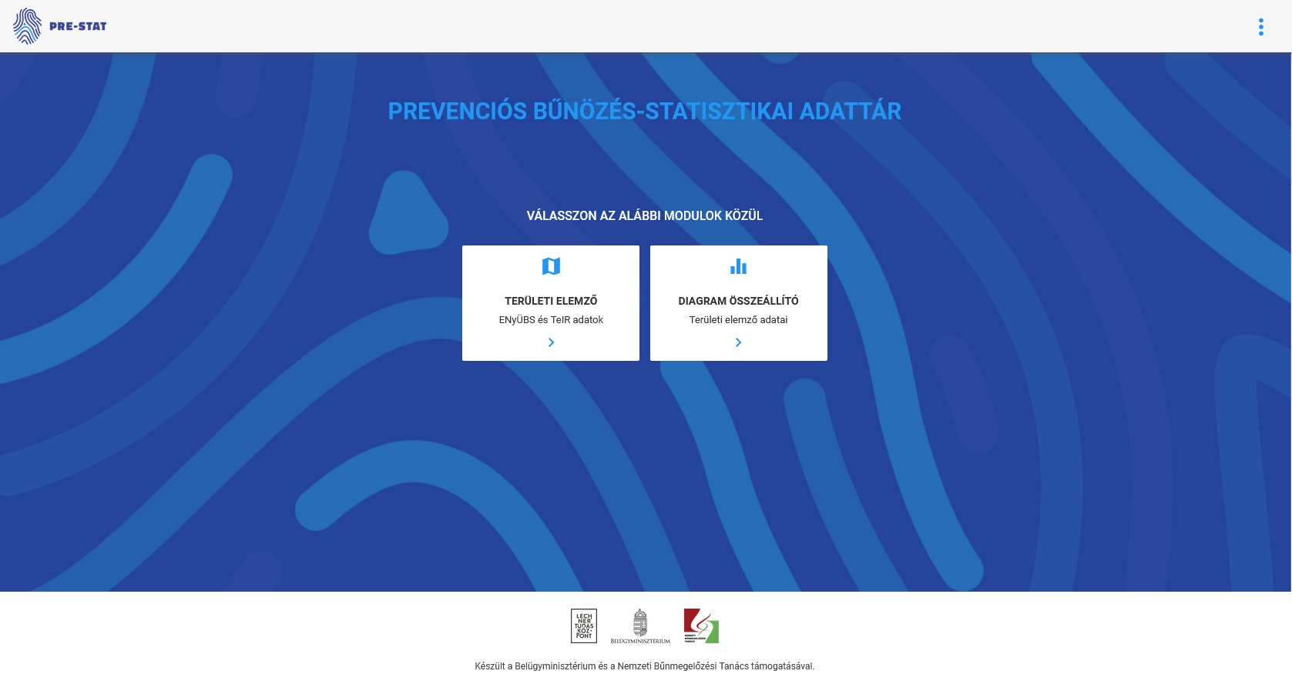

Az eddig különböző adatbázisokban fellelhető adatok egy alkalmazásban, interaktív térképeken való megjelenítése az összefüggések komplex vizsgálatát teszi lehetővé. A webes térinformatikai alkalmazással akár a szezonális bűncselekmények alakulása is vizsgálható térségi szinten.

Például Somogy megye Siófoki járásában 2010 és 2017 között minden évben a nyári hónapokban tetőzött a 100 000 lakásra jutó lakásbetörések száma, átlagosan havi 60 esettel. Ezzel szemben a megyeszékhelyen, Kaposváron novemberben és decemberben jellemző leginkább ez a bűncselekmény - 2010 decemberében történt a legtöbb, 35 elkövetés.

100 000 lakásra jutó lakásbetörések száma, 2016. augusztus, Forrás: EnyÜBS, TeIR (KSH)

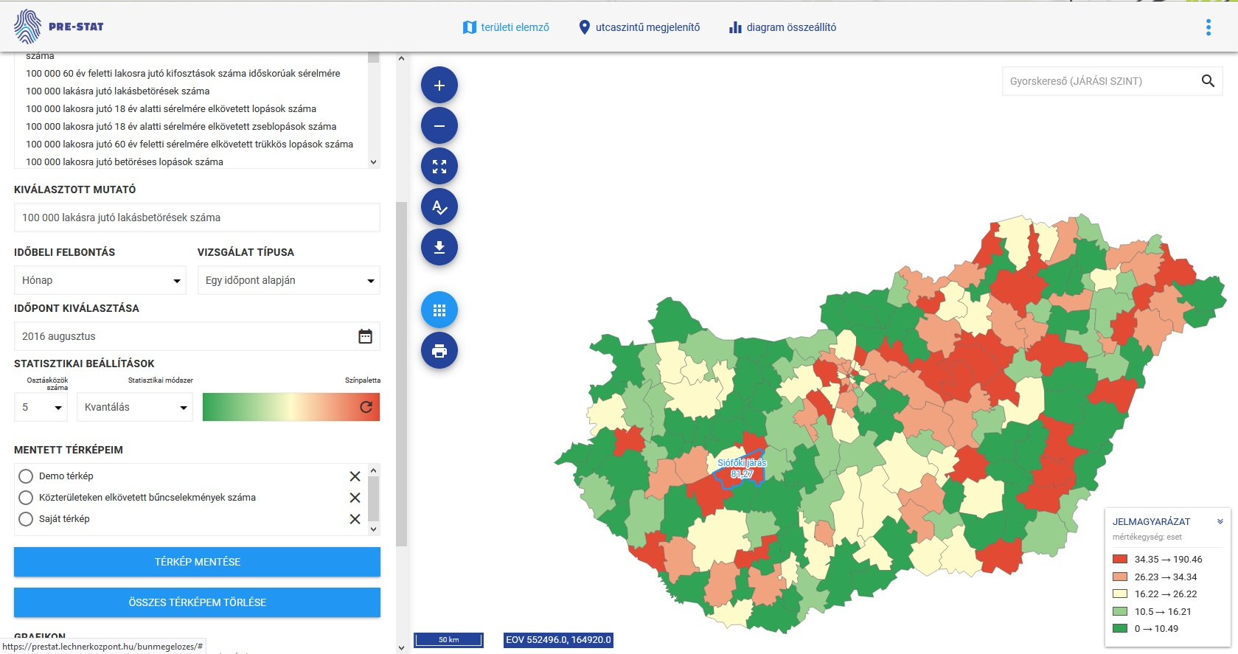

A könnyen kezelhető felületen ügyfélkapus bejelentkezést követően a felhasználók néhány kattintással készíthetnek térbeli és időbeli elemzések alapjául szolgáló, lementhető tematikus térképet vagy diagramot. Így például elemezhető a 100 000 főre jutó ittas vezetések számának régiók szerinti különbsége: 2011-től 2016-ig minden évben a Dél-Alföldi régióban volt a legmagasabb (2015-ben 206 eset), az Észak-Alföldön pedig a legalacsonyabb (a maximum 2016-ban 119 eset volt) a 100 000 főre jutó ittas vezetések száma.

100 000 főre jutó ittas vezetések száma (eset), 2010-2016, Forrás: ENyÜBS

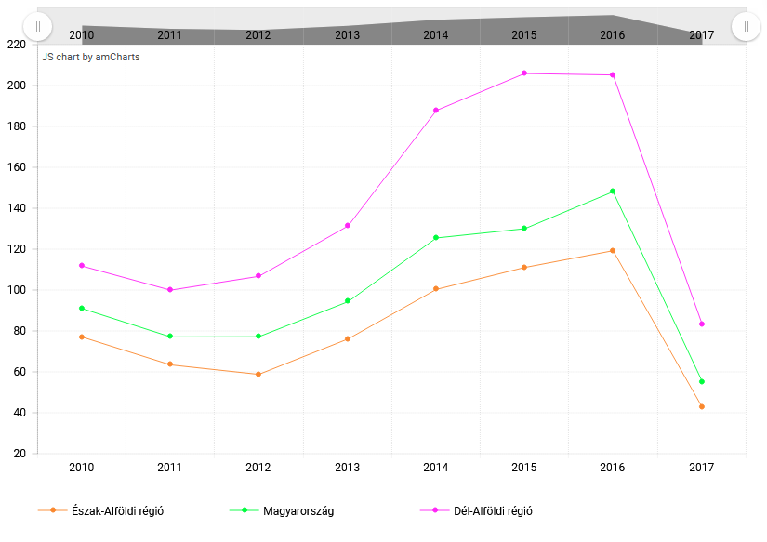

Az adatbázis a rendőri szervek, valamint a bűnügyi elemzéseket végző szervezetek bűnmegelőzéshez kapcsolódó feladatainak tervezését, összehangolását és végrehajtását támogatja, emellett az önkormányzatok, kutatók és egyetemisták munkájához is segítséget nyújthat.

A pontszerű, Robotzsaru adatokat megjelenítő modul csak a rendőrségi felhasználók számára érhető el. Ezen belül a rendőri szervek munkatársai utcaszintű térképes felületen tekinthetik meg és különböző szűréseket alkalmazva vizsgálhatják a Robotzsaru rendszerből származó geokódolt bűncselekmény adatokat, melyek egyaránt lehetnek lezárt és még folyamatban lévő ügyek is. A modul háromféle térképi ábrázolással támogatja az elemző munkát: egységes, közeli pontok összevonása és hőtérképes megjelenítéssel.

A PRE-STAT alkalmazásról a Lechner Tudásközpont honlapjáról elérhető [Bűnmegelőzés térinformatikai eszközökkel](http://gis.lechnerkozpont.hu/downloads/Bunmegelozes/Bunmegelozes_terinformatikai_eszkozokkel_LTK.pdf) című kiadványban is olvashatunk. A 2010 és 2015 között regisztrált hazai bűnesetek alapján készült, közel 300 oldalas tanulmány több mint 180 ábrán, térképeken és diagramokon jeleníti meg a kiemelten kezelt bűncselekmények adatait. A magyarországi bűncselekmények térbeli dimenziójának bemutatása mellett a Lechneres szakértők a bűnmegelőzést célzó informatikai és térinformatikai megoldások hazai és nemzetközi jó gyakorlatainak is szenteltek egy-egy fejezetet.

A felhasználókat kézikönyv is segíti az alkalmazás használatában, amely a PRE-STAT-on kívül [ezen a linken is elérhető.](http://lechnerkozpont.hu/doc/kezikonyv/PRE_STAT_kezikonyv_lakossag_20180629.pdf)

**forrás:** [**www.bunmegelozes.info**](http://www.bunmegelozes.info)

**Zala Megyei Rendőr-főkapitányság  
Bűnmegelőzési Alosztálya**